伊顿是一家全球领先的动力管理公司，致力于提供各种节能高效
的解决方案，以帮助客户更有效、更安全、更具可持续性地管理电
力、流体动力和机械动力。伊顿在全球拥有约9.7万名员工，产品销
往超过175个国家和地区。如需更多信息，敬请访问公司中文网站
www.eaton.com.cn。
模块化
可配置
结构紧凑
伊顿公司
亚太总部
上海市长宁区临虹路280弄3号
邮编: 200335
www.eaton.com.cn/electrical
© 2016 伊顿公司
客户服务中心
本公司保留对样本资料的解释权和
修改权，并毋需另行通知。
CHICA0103020_CN (02-2016)
联系方式：800-988-1203
工作时间：09:00-17:00（周一至周五）
技术服务邮箱：TechCareCPCD@Eaton.com
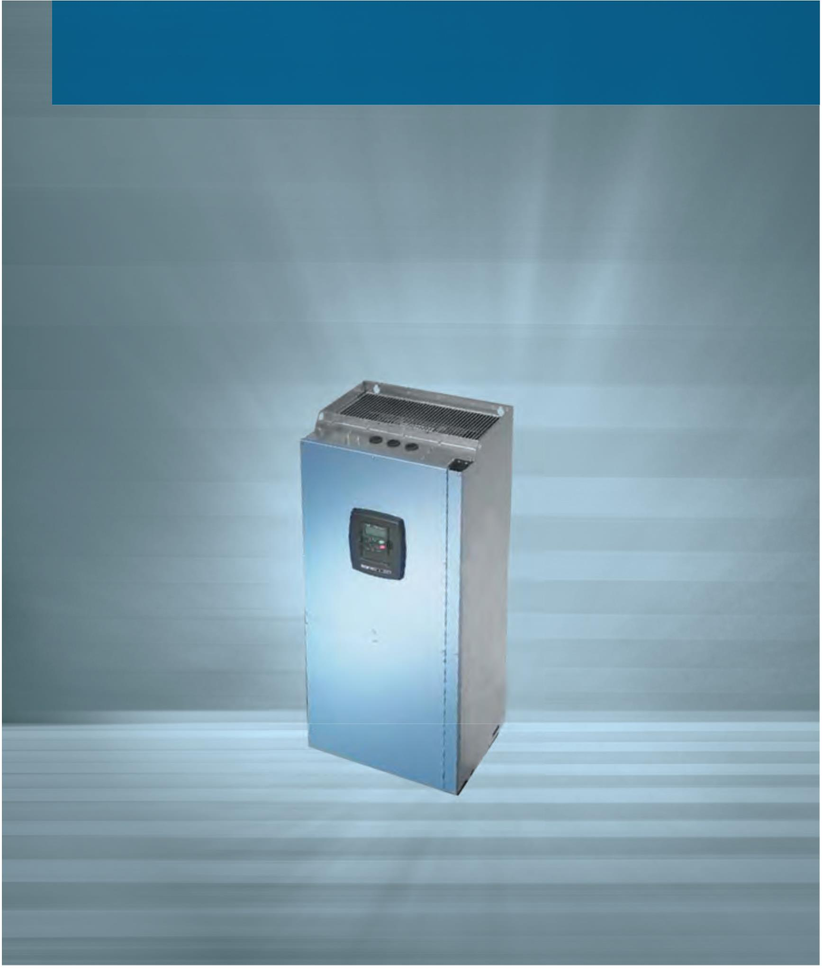




工业变频器 SVX9000
目录
工业变频器 SVX9000
工业变频器 SVX9000
主要性能和参数 . . . . . . . . . . . . . . . . . . . . . . . . . . . . . . . . . . . . . . . . . . . . . . . . . . . . . . . . . . . . . . . . . . . 2
型号含义 . . . . . . . . . . . . . . . . . . . . . . . . . . . . . . . . . . . . . . . . . . . . . . . . . . . . . . . . . . . . . . . . . . . . . . . . 3
选型指导 . . . . . . . . . . . . . . . . . . . . . . . . . . . . . . . . . . . . . . . . . . . . . . . . . . . . . . . . . . . . . . . . . . . . . . . . 4
附件 . . . . . . . . . . . . . . . . . . . . . . . . . . . . . . . . . . . . . . . . . . . . . . . . . . . . . . . . . . . . . . . . . . . . . . . . . . . . 8
尺寸 . . . . . . . . . . . . . . . . . . . . . . . . . . . . . . . . . . . . . . . . . . . . . . . . . . . . . . . . . . . . . . . . . . . . . . . . . . . . 9
为需求日益增长的世界
提供动力。
我们提供：
•  耗能更少，可改善动力可靠性，并让我们的生活和工作场所更加安全、舒适的
电气解决方案
•  既提高机器生产效率，又节约能源的液压和电气解决方案
•  令飞机更轻、更安全、运营成本更低，和帮助机场 更高效运营的航空解决方案
•  为汽车、卡车和巴士提供更多动力，同时减少燃油消耗与排放的车辆动力传
动及动力总成解决方案
探索今天的伊顿。
全球商业动力之源
作为一家全球性多元化动力管理公司，我们帮助世
界各地的客户管理用于建筑、飞机、卡车、汽车、
机器和业务的动力。
我们提供综合的解决方案，可让各种形式的能源更
为实用，更易于获取。
2015年，伊顿的销售额达209亿美元，在全球拥有
约9.7万名员工，产品销往超过175个国家和地区。
伊顿的创新技术可帮助客户更为可靠、有效、安全
和可持续地管理电力动力、液压动力和机械动力。
1
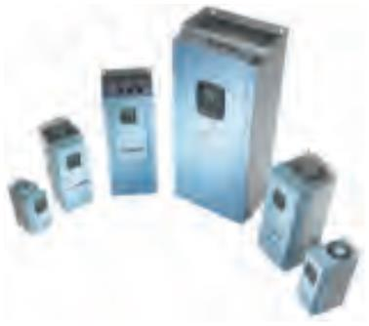




工业变频器 SVX9000
工业变频器 SVX9000
主要性能和参数
型号含义
主要性能和参数
SVX9000系列变频器型号含义
名称
描述
名称
描述
SVX 010 A 1 – 4 A 1 B 1
_ _ _ _ _ _
输入额定参数
输入电压 (Vin)
输入频率 (fin)
接通频率
标准
+10%/-15%
产品
IEC 61800-2
UL 508C
50/60 Hz (变化可达45 - 66 Hz)
每分钟一次或以下 (典型工作)
100 kAIC
安全
选项
产品系列
EMC (在缺省设定)
抗干扰性：执行所有的EMC抗扰要求；
辐射：EN 61800-3, LEVEL H
SVX = 工业变频器
AFD 软件系件
A = 标准软件
选项按字母顺序
耐受电流
扩展I/O卡选项
控制连接
输出额定参数
输出电压
B1 = 6 DI, 1 ext +24V DC/EXT +24V DC
B2 = 1 RO (NC/NO), 1 RO (NO), 1 Therm
B4 = 1 AI (mA隔离)，2 AO (mA隔离)，
1 ext +24V DC/EXT + 24V DC
B5 = 3 RO (NO)
B8 = 1 ext +24V DC/EXT +24V DC, 3 Pt100
B9 = 1 RO (NO), 5 DI 42-240V AC输入
功率额定值 (HP)
模拟量输入电压
0到10V, R = 200 kΩ (-10到10V操纵杆控制)
分辨率 .1%；精度±1%
0到Vin
F07 = 3/4
001 = 1
040 = 40
防护
050 = 50
060 = 60
075 = 75
连续输出电流
在50°C，FR9和以下，I 额定的100%
在40°C，FR9和以下，I 额定的100%
在40°C，FR10和以上，I /I 100%
0 = IP00
1 = IP21
2 = IP54
H
模拟量输入电流
数字量输入(6)
辅助电压
0(4)到20 mA；Ri - 250Ω差分
正或负逻辑；18到30V DC
+24V ±15%，最大250 mA
+10V +3%，最大负载10 mA
F15 = 1-1/2
002 = 2
L
H
L
003 = 3
^{004 = 5 (I}L⁾
005 = 5
100 = 100
125 = 125
250 = 250
300 = 300
350 = 350
400 = 400
500 = 500
550 = 550
600 = 600
700 = 700
过载电流 (I /I )
150% I ，110% I 在1分钟内
H
L
H
0到320 Hz
.01 Hz
L
通信卡
输出频率
频率分辨率
输出参考电压
模拟量输出
电压额定值
CA = Johnson Controls N2
CI = Modbus TCP
CJ = BACnet
CK = Ethernet IP
C2 = Modbus
C3 = Profibus DP
C4 = LonWorks
C5 = Profibus DP (D9连接器)
C6 = CANopen (从机)
C7 = DeviceNet
006 = 7-1/2 (I_{L})
007 = 7-1/2
010 = 10
2 = 230 (208 – 240) V
4 = 480 (380 – 500) V
5 = 575 (525 – 690) V
0(4)到20 mA；最大负载500Ω；分辨率10位；
精度±2%
初始输出电流 (I_{H})
控制特性
250%在2秒内
015 = 15
020 = 20
025 = 25
030 = 30
数字量输出
继电器输出
开路集电极输出，50 mA/48V
2路可编程形式C继电器输出
开关容量：24V DC/8A,
250V AC/8A, 125V DC/0.4A
控制方法
频率控制 (V/f)
开环：无传感器矢量控制
键盘
A = 字母数字型
开关频率
可调，用参数2.6.9
保护
框架4-6
框架7-12
频率参考
1到16 kHz；缺省10 kHz
1到10 kHz；缺省3.6 kHz
C8 = Modbus (DO Typc型连接器)
输入选项
a
过流保护
过压保护
欠压保护
接地故障保护
脱扣极限4.0 × I_{H}瞬动
是
D3 = RS-232 D9
与
连接器
1 = 3相，EMC H
2 = 3相，EMC N
4 = 3相，EMC L
模拟量输入：分辨率.1% (10位)，
精度±1 % V/Hz
面板参考：分辨率.01 Hz
是
在电机或电机电缆出现接地故障时，
仅变频器受保护
弱磁点
30到320 Hz
制动斩波器选项
b
输入电源相位监测
电机相位监测
超温保护
输入电源缺任何相则脱扣
N = 无制动斩波器电路
B = 内置制动斩波器电路
加速时间
减速时间
制动力矩
周围条件
周围工作温度
0到3000秒
输出缺任何相则脱扣
0到3000秒
是
直流制动：30% × T_{n} (无制动选件)
电机过载保护
电机失速保护
电机欠载保护
短路保护
是
板的选项
1 = 标准板
2 = 涂层板
是
^{-10°C，无霜到 +50°C I}_{H} (FR4-FR9)
-10°C，无霜到 +40°C I (FR10和以上)
-10°C，无霜到 +40°C I (所有框架)
是
H
L
是 (+24V和+10V参考电压)
注：
储藏温度
相对湿度
-40°C到70°C
a
所有230V变频器和132kw (I_{H})以下的480 V变频器仅提供输入选用1 (EMC Level H)160kw (I_{H})或更大的480V变频器提供输入选用2 (EMC Level N)。 132kw (I_{H})或者更大690V
^{变频器提供输入选用2。160kw (I}H)以下的575 V变频器提供输入选择4 (EMC Level L)。 480V和690V变频器柜机提供输入选用4 (EMC Level L)。
标准I/O技术规格
0到95% RH，无凝露，无腐蚀，无滴水
6路可编程数字量
输入
24V: “0”≤10V, “1” ≥18V, Ri > 5 kΩ
b
22kw(I )以下的480V变频器仅提供斩波制动器选用B。30kw (I )或者以上的480V变频器标准提供斩波制动器选用N。11kw (I )以下的230V变频器仅提供斩波制动器
空气质量
化学蒸汽：IEC 721-3-3，(单元工作中)，3C2级
机械粒子：IEC 721-3-3，(单元工作中)，3S2级
H
H
H
^{选用B 。15kw (I}H)或者以上的230V变频器标准提供斩波制动器选用N。所有690V变频器作为标准不配斩波制动器选用(N)。注：N = 无制动斩波器
2路模拟量输入，
电压：0 - 110V, Ri > 200 kΩ
海拔高度
100%的负载容量(不降容)达1000米
超过1000米时，每100米减低额定1%；
最高3000米
用跳线可配置
电流：0 (4) - 20 mA, Ri = 250 kΩ
2路可编程数字量
输出
形式C继电器250V AC 2A或
30V DC2 A
振动
EN 50178, EN 60068-2-6；5到50 Hz,
移位幅度1 mm (峰值)/在3到15.8 Hz,
最大加速幅度1G/在15.8到150 Hz
1路可编程数字量
输出
开路集电极48V DC 50 mA
1路可编程模拟量
输出，用跳线可配
置
0 - 20 mA, R <500 Ω，
L
冲击
EN 50178, EN 60068-2-27 UPS跌落试验
(适用的UPS重量)
仓储和船运：最大15G，11 ms (在包装内)
分辨率10位/0.1%
外壳等级
NEMA 1/IP21或NEMA 12/IP54
敞开框架/IP20
2
3
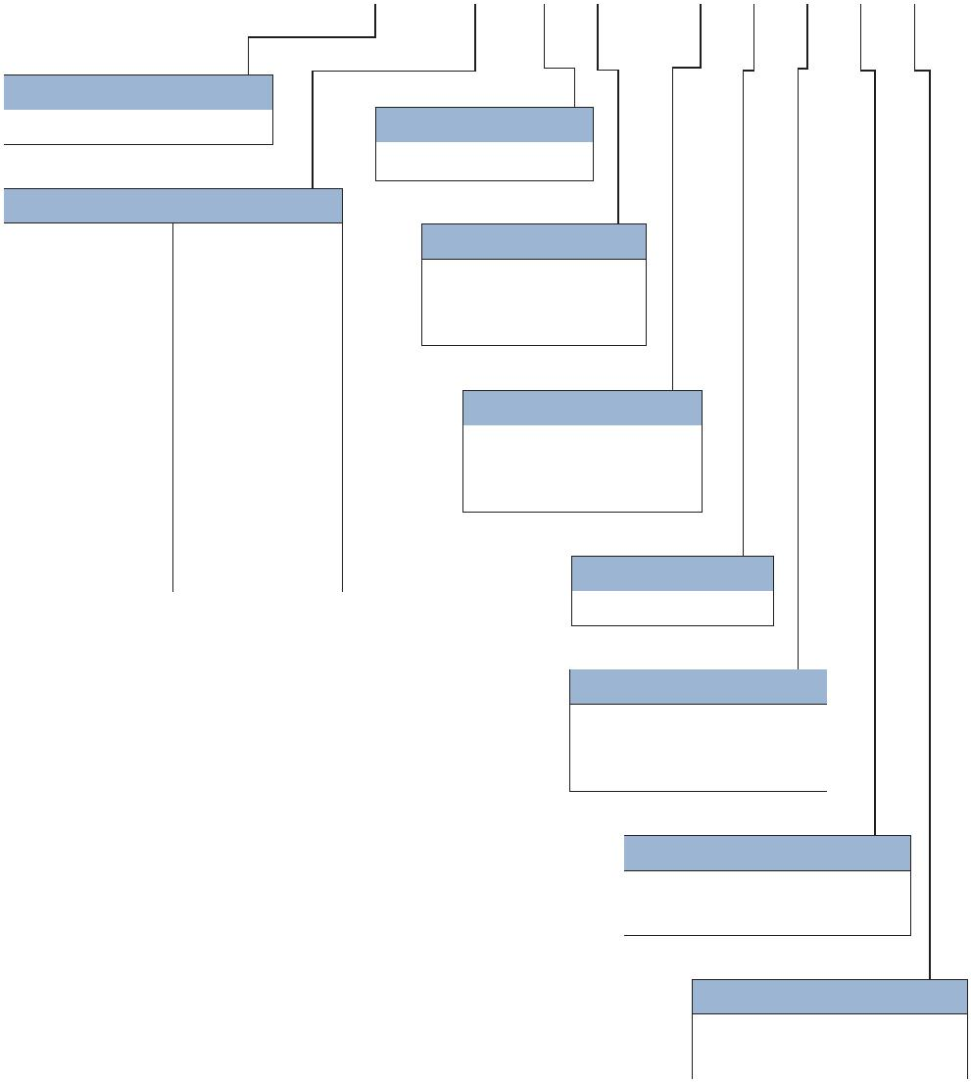
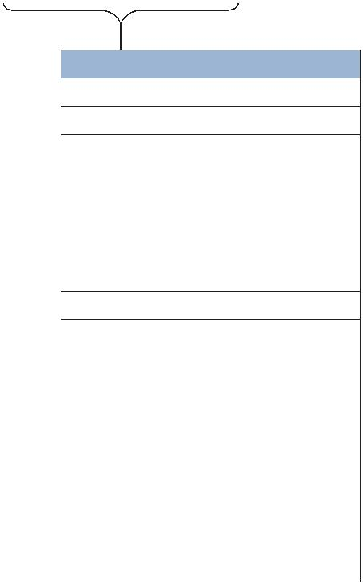

工业变频器 SVX9000
工业变频器 SVX9000
选型指导
选型指导
选型指导
选型指导
高过载
P [kW]
低过载
P [kW]
框架等级
型号
订货号
标准
包装
高过载
P [kW]
低过载
P [kW]
框架等级
型号
订货号
标准
包装
I(H)
3.7
I(L)
4.8
I(H)
2.2
I(L)
3.3
208-240 V, IP21, EMC-Ievel H
0.55
0.75
0.75
1.1
FR4/IP21
FR4/IP21
SVXF07A1-2G1B1
1件
1件
380-500 V, IP21, EMC-level H
0.75
1.1
1.5
2.2
3
1.1
1.5
2.2
3
FR4/IP21
FR4/IP21
FR4/IP21
FR4/IP21
FR4/IP21
FR4/IP21
FR5/IP21
FR5/IP21
FR5/IP21
FR6/IP21
FR6/IP21
FR6/IP21
FR7/IP21
FR7/IP21
FR7/IP21
FR8/IP21
FR8/IP21
SVX001A1-4G1B1
125497
1件
125602
3.3
4.3
5.6
7.6
9
4.3
5.6
7.6
9
SVXF15A1-4G1B1
1件
1件
1件
1件
1件
1件
1件
1件
1件
1件
1件
1件
1件
1件
1件
1件
1件
4.8
6.6
7.8
11
6.6
7.8
11
SVX001A1-2G1B1
125605
125496
SVX002A1-4G1B1
1.1
1.5
2.2
3
1.5
2.2
3
FR4/IP21
FR4/IP21
FR4/IP21
FR5/IP21
FR5/IP21
FR5/IP21
FR6/IP21
FR6/IP21
FR7/IP21
FR7/IP21
FR7/IP21
FR8/IP21
FR8/IP21
FR8/IP21
FR9/IP21
FR9/IP21
FR4/IP54
FR4/IP54
FR4/IP54
FR4/IP54
SVXF15A1-2G1B1
1件
1件
1件
1件
1件
1件
1件
1件
1件
1件
1件
1件
1件
1件
1件
1件
1件
1件
1件
1件
125501
125604
SVX003A1-4G1B1
SVX002A1-2G1B1
125507
125500
4
SVX005A1-4G1B1
12.5
17.5
25
SVX003A1-2G1B1
125517
125506
4
5.5
7.5
11
15
18.5
22
30
37
45
55
75
90
12
SVX006A1-4G1B1
12.5
17.5
25
4
SVX004A1-2G1B1
125522
125512
5.5
7.5
11
12
16
SVX007A1-4G1B1
125525
4
5.5
7.5
11
SVX005A1-2G1B1
125516
16
23
SVX010A1-4G1B1
125531
5.5
7.5
11
31
SVX007A1-2G1B1
23
31
SVX015A1-4G1B1
125524
125537
31
48
SVX010A1-2G1B1
15
31
38
SVX020A1-4G1B1
125530
125543
48
15
61
SVX015A1-2G1B1
18.5
22
38
46
SVX025A1-4G1B1
125549
125536
15
61
18.5
22
75
SVX020A1-2G1N1
46
61
SVX030A1-4G1B1
125542
125555
18.5
22
75
88
SVX025A1-2G1N1
30
61
72
SVX040A1-4G1N1
125548
125561
37
72
87
SVX050A1-4G1N1
125567
88
30
114
140
170
205
261
300
4.8
6.6
7.8
11
SVX030A1-2G1N1
125554
45
87
105
140
170
205
261
300
3.3
4.3
5.6
7.6
9
SVX060A1-4G1N1
30
105
140
170
205
245
3.7
4.8
6.6
7.8
37
SVX040A1-2G1N1
125573
125560
55
105
140
170
205
245
2.2
3.3
4.3
5.6
7.6
SVX075A1-4G1N1
37
45
SVX050A1-2G1N1
125579
125566
75
SVX100A1-4G1N1
45
55
SVX060A1-2G1N1
125585
125572
90
110
132
160
1.1
1.5
2.2
3
FR8/IP21
FR9/IP21
FR9/IP21
FR4/I P54
FR4/I P54
FR4/I P54
FR4/I P54
FR4/I P54
SVX125A1-4G1N1
55
75
SVX075A1-2G1N1
125590
125578
110
132
0.75
1.1
1.5
2.2
3
SVX150A1-4G1N1
125594
1件
75
90
SVX100A1-2G1N1
125584
SVX200A1-4G1N1
1件
1件
1件
1件
1件
1件
125600
208-240 V, IP54, EMC-level H
0.55
0.75
1.1
1.5
0.75
1.1
1.5
2.2
SVXF07A2-2G1B1
380-500 V, IP54, EMC-level H
SVX001A2-4G1B1
125603
125499
SVX001 A2-2G1B1
SVXF15A2-4G1B1
125498
125607
SVXF15A2-2G1B1
SVX002A2-4G1B1
125606
125504
SVX002A2-2G1B1
SVX003A2-4G1B1
125503
125510
2.2
3
11
3
12.5
17.5
25
FR4/IP54
FR5/IP54
FR5/IP54
SVX003A2-2G1B1
1件
1件
1件
4
SVX005A2-4G1B1
125520
125509
4
9
5.5
7.5
11
12
FR4/I P54
FR5/IP54
FR5/IP54
FR5/IP54
FR6/IP54
FR6/IP54
FR6/IP54
FR7/IP54
FR7/IP54
FR7/IP54
FR8/IP54
FR8/IP54
FR8/IP54
FR9/IP54
FR9/IP54
SVX006A2-4G1B1
1件
1件
1件
1件
1件
1件
1件
1件
1件
1件
1件
1件
1件
1件
1件
12.5
17.5
4
SVX004A2-2G1B1
125523
125514
5.5
7.5
11
12
16
SVX007A2-4G1B1
125528
4
5.5
SVX005A2-2G1B1
125519
16
23
SVX010A2-4G1B1
5.5
7.5
25
31
7.5
11
31
48
FR5/IP54
FR6/IP54
SVX007A2-2G1B1
1件
1件
125534
125527
23
15
31
SVX015A2-4G1B1
SVX010A2-2G1B1
125540
125533
15
31
18.5
22
38
SVX020A2-4G1B1
11
15
18.5
22
30
37
45
55
75
48
15
18.5
22
30
37
45
55
75
90
61
FR6/IP54
FR7/IP54
FR7/IP54
FR7/IP54
FR8/IP54
FR8/IP54
FR8/IP54
FR9/IP54
FR9/IP54
SVX015A2-2G1B1
1件
1件
1件
1件
1件
1件
1件
1件
1件
125546
125539
18.5
22
38
46
SVX025A2-4G1B1
125552
61
75
SVX020A2-2G1N1
125545
46
30
61
SVX030A2-4G1B1
125558
75
88
SVX025A2-2G1N1
30
61
37
72
SVX040A2-4G1N1
125564
125551
88
114
140
170
205
261
300
SVX030A2-2G1N1
37
72
45
87
SVX050A2-4G1N1
125557
125570
105
140
170
205
245
SVX040A2-2G1N1
45
87
55
105
140
170
205
261
300
SVX060A2-4G1N1
125563
125576
SVX050A2-2G1N1
55
105
140
170
205
245
75
SVX075A2-4G1N1
125569
125582
SVX060A2-2G1N1
75
90
SVX100A2-4G1N1
125575
125588
90
110
132
160
SVX125A2-4G1N1
SVX075A2-2G1N1
125592
125581
110
132
SVX150A2-4G1N1
SVX100A2-2G1N1
125596
125587
SVX200A2-4G1N1
125601
4
5

工业变频器 SVX9000
工业变频器 SVX9000
选型指导
选型指导
选型指导
选型指导
高过载
P [kW]
低过载
P [kW]
框架等级
型号
订货号
标准
包装
高过载
P [kW]
低过载
P [kW]
框架等级
型号
订货号
标准
包装
I(H)
3.2
I(L)
4.5
I(H)
300
I(L)
525-690 V, IP21, EMC-level L
2.2
3
3
4
FR6/IP21
FR6/IP21
SVX002A1-5G4N1
1件
1件
380-500 V, IP00, EMC-level N
160
200
200
250
385
FR10/IP00
FR10/IP00
SVX250A0-4G2N1
1
件
件
125502
4.5
5.5
7.5
10
5.5
7.5
10
SVX003A1-5G4N1
385
460
520
590
650
730
820
920
208
261
325
325
385
460
502
460
520
590
650
730
820
920
1030
261
325
385
416
460
502
590
SVX300A0-4G2N1
SVX350A0-4G2N1
SVX400A0-4G2N1
SVX500A0-4G2N1
SVX550A0-4G2N1
SVX600A0-4G2N1
SVX650A0-4G2N1
SVX700A0-4G2N1
SVX200A0-5G2N1
SVX250A0-5G2N1
SVX300A0-5G2N1
SVX350A0-5G2N1
SVX400A0-5G2N1
SVX450A0-5G2N1
SVX500A0-5G2N1
1
125508
4
5.5
7.5
11
FR6/IP21
FR6/IP21
FR6/IP21
FR6/IP21
FR6/IP21
FR6/IP21
FR6/IP21
FR7/IP21
FR7/IP21
FR8/IP21
FR8/IP21
FR8/IP21
FR9/IP21
FR9/IP21
FR9/IP21
FR9/IP21
FR4/IP54
FR4/IP54
FR4/IP54
FR4/IP54
SVX004A1-5G4N1
1件
1件
1件
1件
1件
1件
1件
1件
1件
1件
1件
1件
1件
1件
1件
1件
1件
1件
1件
1件
250
250
315
355
400
450
500
200
250
315
315
355
450
500
250
315
355
400
450
500
560
250
315
355
400
450
500
560
FR10/IP00
FR11/IP00
FR11/IP00
FR11/IP00
FR12/IP00
FR12/IP00
FR12/IP00
FR10/IP00
FR10/IP00
FR10/IP00
FR10/IP00
FR11/IP00
FR11/IP00
FR11/IP00
1件
1件
1件
1件
1件
1件
125513
5.5
7.5
11
15
18.5
22
30
37
45
55
75
90
110
132
160
2.2
3
SVX005A1-5G4N1
125518
13.5
18
SVX007A1-5G4N1
125526
13.5
18
15
SVX010A1-5G4N1
125532
18.5
22
22
SVX015A1-5G4N1
125538
22
27
SVX020A1-5G4N1
125544
27
30
34
SVX025A1-5G4N1
1件
125550
34
37
41
SVX030A1-5G4N1
525-690 V, IP00, EMC-level N
1件
125556
41
45
52
SVX040A1-5G4N1
1件
1件
1件
1件
1件
1件
125562
52
55
62
SVX050A1-5G4N1
125568
62
75
80
SVX060A1-5G4N1
125574
80
90
100
125
144
170
208
4.5
5.5
7.5
10
SVX075A1-5G4N1
125580
100
125
144
170
3.2
4.5
5.5
7.5
110
132
160
200
3
SVX100A1-5G4N1
125586
SVX125A1-5G4N1
125591
SVX150A1-5G4N1
125595
SVX175A1-5G4N1
125598
525-690 V, IP54, EMC-level L
SVX002A2-5G4N1
125505
4
SVX003A2-5G4N1
125511
4
5.5
7.5
SVX004A2-5G4N1
125515
5.5
SVX005A2-5G4N1
125521
7.5
11
15
10
11
13.5
18
FR4/IP54
FR5/IP54
FR5/IP54
SVX007A2-5G4N1
1件
1件
1件
125529
13.5
18
15
SVX010A2-5G4N1
125535
18.5
22
SVX015A2-5G4N1
125541
18.5
22
22
27
22
30
27
34
FR5/IP54
FR6/IP54
SVX020A2-5G4N1
1件
1件
125547
SVX025A2-5G4N1
125553
30
34
37
41
FR6/IP54
FR7/IP54
FR7/IP54
FR7/IP54
FR8/IP54
FR8/IP54
FR8/IP54
FR9/IP54
FR9/IP54
SVX030A2-5G4N1
1件
1件
1件
1件
1件
1件
1件
1件
1件
125559
37
41
45
52
SVX040A2-5G4N1
125565
45
52
55
62
SVX050A2-5G4N1
125571
55
62
75
80
SVX060A2-5G4N1
125577
75
80
90
100
125
144
170
208
SVX075A2-5G4N1
125583
90
100
125
144
170
110
132
160
200
SVX100A2-5G4N1
125589
110
132
160
SVX125A2-5G4N1
125593
SVX150A2-5G4N1
125597
SVX175A2-5G4N1
125599
6
7

工业变频器 SVX9000
工业变频器 SVX9000
附件
尺寸图
附件
型号
订货号
标准
包装
描述
门安装组件 带2米电缆
DRA-02B
1件
1件
1件
1件
124874
门安装组件 带4米电缆
门安装组件 带1.5米电缆
英文操作面板
DRA-04B
124876
DRA-15B
124878
PAN-A
125084
中文操作面板
PAN-G
1件
1件
1件
1件
1件
1件
125087
2RO(NO/NC)
OPT-A2
125049
1RO(NO/NC), 1RO(NC), 1 Thermistor
6DI, 1DO, 2AI(mA/V), 1AO(mA/V), +10Vref,+24V/EXT+24V
6DI/DO (programmable, DI or DO)
1RO(NO/NC), 1RO(NO), Thermistor
OPT-A3
125050
OPT-A9
125055
OPT-B1
125059
OPT-B2
125060
1AI(mA, isolated), 2AO(mA, isolated), +24V/EXT+24V
3RO(NO)
OPT-B4
1件
1件
1件
1件
1件
1件
1件
1件
1件
1件
1件
125061
OPT-B5
125062
3Pt100, +24V/EXT+24V
1RO(NO), 5 pcs of 41...240VAC input
RS485 (Modbus/N2)
OPT-B8
125063
SVX9000变频器外形尺寸，IP21和IP54, FR4、FR5和FR6
OPT-B9
125064
尺寸(mm)
敲落孔直径(mm)
框架
重量
OPT-C2
125067
尺寸
电压
kw(I_{H})
H1
H2
H3
D1
D2
D3
W1
W2
W3
R1 dia.
R2 dia.
(kg)
N1(O.D.)
FR4
230V
480V
230V
480V
230V
480V
575V
0.55 – 2.2
0.75 – 4
3 – 5.5
327
313
292
190
77
126
128
100
–
13
7
5
3 × 28
Profibus DP
OPT-C3
125068
FR5
FR6
419
558
406
541
389
519
214
237
100
105
148
165
143
195
100
148
–
–
13
7
9
8
2 × 37
1 × 28
LonWorks
OPT-C4
125069
5.5 – 11
7.5 – 11
15 – 22
2.2 – 22
Profibus DP (D9 type connector)
CANopen (slave)
OPT-C5
125070
15.5
19
3 × 37
OPT-C6
125710
DeviceNet
OPT-C7
125071
RS485 (D9 type connector, Modbus/RS485)
OPT-C8
125072
MODBUS/TCP
OPT-CI
1件
1件
1件
125075
BACnet (RS-485)
OPT-CJ
125076
RS232 adapter card (not galvanically decoupled)
OPT-D3
125079
8
9
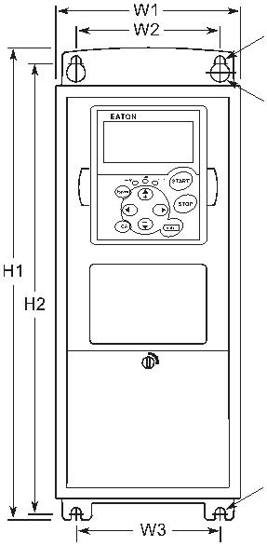
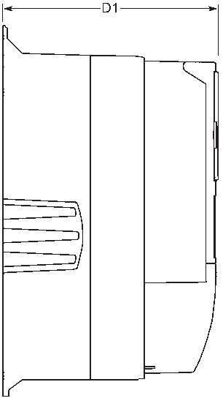
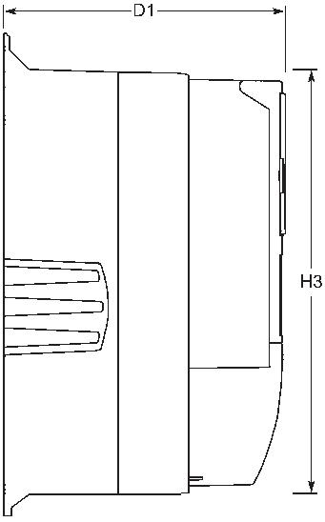
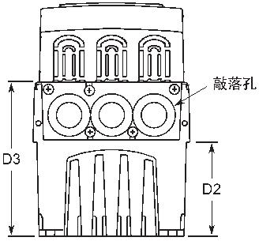
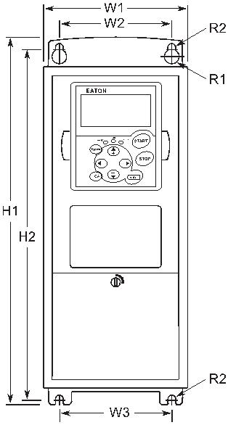

工业变频器 SVX9000
工业变频器 SVX9000
尺寸图
尺寸图
SVX9000变频器外形尺寸，IP21和IP54, FR7
尺寸
H1
(mm)
H2
614
重量
(kg)
敲落孔直径(mm)
N1(O.D.)
框架
尺寸
电压
kw(I_{H})
H3
D1
D2
D3
W1
W2
R1 dia.
R2 dia.
FR7
230V
480V
575V
15 – 22
30 – 45
30 – 37
630
590
257
77
184
237
190
18
9
35
3 × 27
SVX9000变频器外形尺寸，IP21和IP54带法兰套件的FR4, FR5和FR6
尺寸(mm)
框架
尺寸
W1
W2
H1
H2
H3
H4
H5
D1
D2
Dia.A
FR4
FR5
FR6
128
143
195
113
120
170
337
434
560
325
420
549
327
419
558
30
36
30
22
18
20
190
214
237
77
7
7
7
100
106
FR4到FR6法兰开孔的尺寸
尺寸(mm)
框架
尺寸
W3
W4
W5
H6
H7
H8
H9
Dia.B
FR4
123
135
185
113
120
170
–
315
410
539
325
420
549
–
–
7
5
5
5
7
7
7
FR5
–
FR6
157
SVX9000变频器外形尺寸，IP21和IP54, FR8
尺寸
D1
(mm)
重量
(kg)
框架
尺寸
电压
kw(I_{H})
40 – 60
75 – 125
H1
H2
732
H3
721
W1
291
W2
255
R1 dia.
18
R2 dia.
FR8
230V
480V
344
764
9
58
575V
50 – 75
10
11
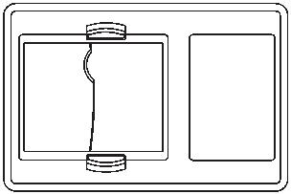
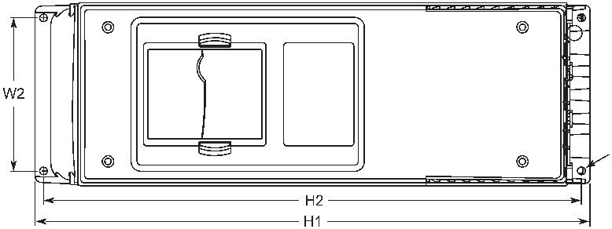
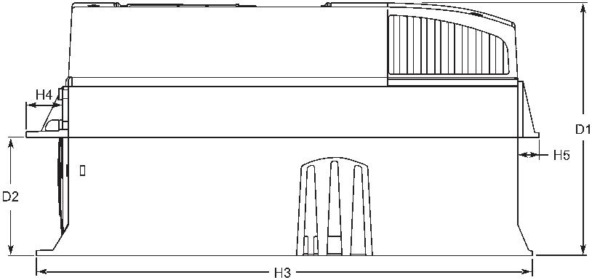
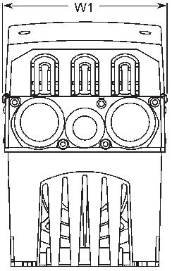
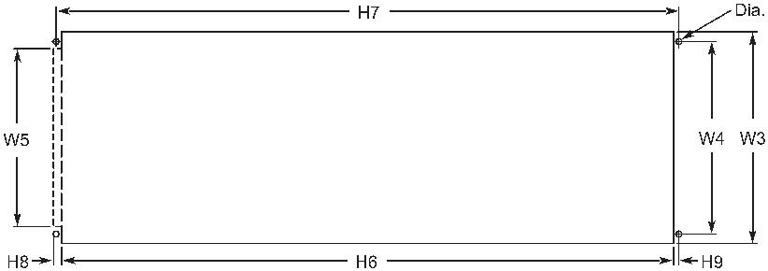
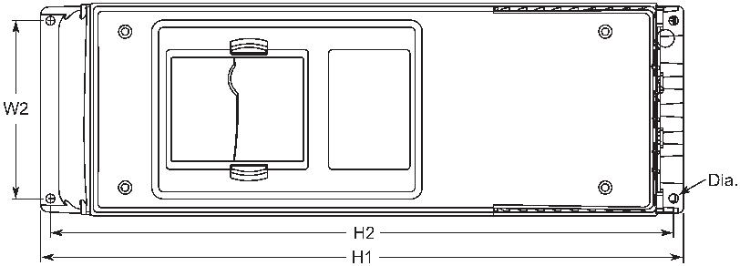
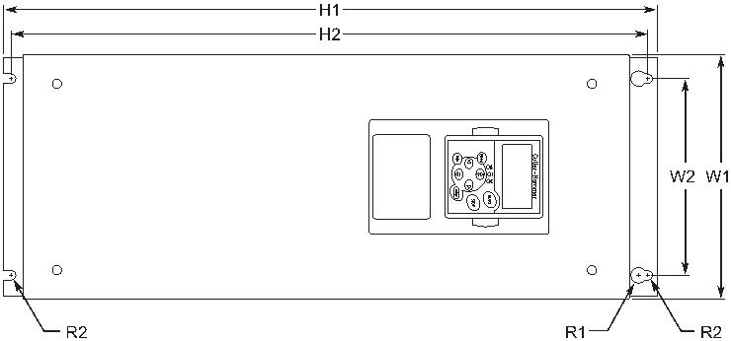
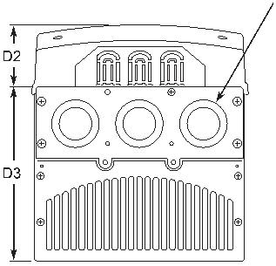
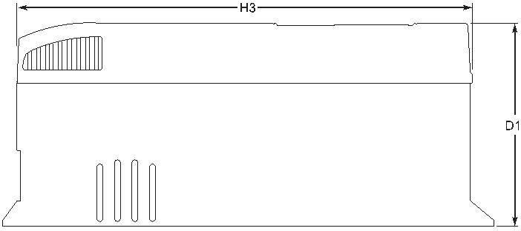
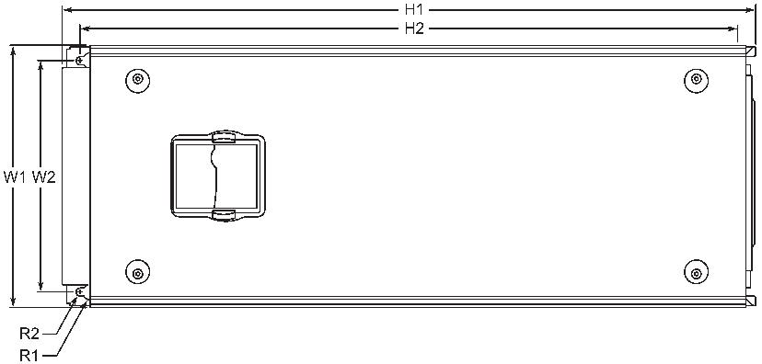
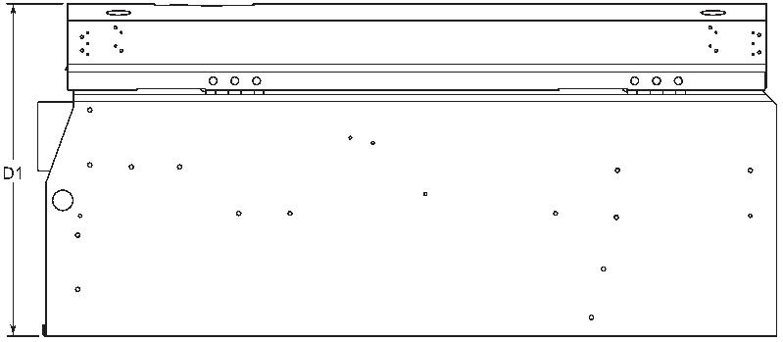

工业变频器 SVX9000
记录
16

